졸업작품 작업일지 |  | 작성자 | 2020180033 장명운  2020184021 우상훈  2020184026 이종진 | 팀명 | 이방인  ( Outlander )
주차 | 20+6 | 기간 | 2025.11.24. ~ 2025.11.30. | 지도교수 | 정 내 훈(서명)
이번주 한일 | 장명운: 유니티 모델 추출 시 정점 스키닝 정보와 스켈레톤 정보도 추출하도록 구현,  Model 클래스에 Skeleton 멤버 추가, 유니티 애니메이션 클립 추출 스크립트 작성,  애니메이션 셰이더 및 파이프라인 작성, 플레이어 속도 기반 업데이트, 플레이어 애니메이션 블렌딩 구현  우상훈:  이종진: Sprite 메타정보 익스포터 구현.

<상세 수행내용>
장명운:
- 유니티 모델 추출 시 정점 스키닝 정보와 스켈레톤 정보도 추출하도록 구현
  - 우리는 독자적으로 본에 dfs 방식으로 인덱스를 부여하는데,
유니티의 SkinnedMeshRenderer에서 얻어올 수 있는 bones와 순서가 맞지 않을 수 있다.
따라서 본 게임 오브젝트끼리의 이름을 비교해 SkinnedMeshRenderer의 bone index를
우리가 만든 bone index로 매핑할 수 있는 자료구조를 만든다.
    - 정점의 boneIndices 속성을 추출할 때 boneIndices[i]로 원소에 접근하지 않고
boneIdxMap[ boneIndices[i] ]와 같이 원소에 접근한다.
    - 별도의 본 인덱스를 부여하게 된 것은, 계층구조를 순회하면서 만나는 순서대로
본 인덱스를 부여해 추출 및 임포트 시 로직 작성이 편하고
메모리 접근이 순차적으로 이루어지게 하기 위함이다.
  - 클라이언트의 임포트 코드에도 반영
- Model 클래스에 Skeleton 멤버 추가
  - Skeleton은 스켈레톤 열거형 값과 본들을 담는다.
    - 스켈레톤 열거형이 같으면 본 개수와 계층구조가 같음을 의미한다.
  - 본을 std::shared_ptr< std::vector<Bone> > 자료구조에 담아,
Bone이 자식 본들을 생 포인터로 들게 하여도 Skeleton의 복사가
포인터 참조를 꼬이지 않게 한다.
(이동 및 복사 연산을 작성하지 않으려는 꼼수다.)
부수효과로 Skeleton의 복사는 어느 정도 가벼워진다.
- 유니티 애니메이션 클립 추출 스크립트 작성
  - 애니메이션의 모든 프레임을 샘플링한 후,
Douglas–Peucker 알고리즘 기반으로 translation, rotation, scale에 대해 각각의 threshold를
넘는 프레임만 키프레임으로 삼아 추출하도록 한다.

- 애니메이션 셰이더 및 파이프라인 작성
  - shadowMapSkinned.hlsl, pbrSkinned.hlsl 셰이더 작성
  - DrawEvent에 객체의 본 변환의 배열에 대한 뷰를 담도록 하고(std::span<T> 이용),
모든 본 변환을 하나의 StructruedBuffer에 담아 업로드
    - 해당 StructuredBuffer는 셰이더들이 gBoneData와 연결됨
    - 각 셰이더의 PerInstanceData에 rootBoneOffset 멤버를 추가하여,
gBoneData에서 해당 객체의 루트 본이 어느 인덱스에 있는지 알 수 있도록 구현
- 플레이어 속도 기반 업데이트
  - maxSpeed(m/s), zeroToMax(s), maxToZero(s) 상수를 기반으로 플레이어의 입력으로부터
플레이어 객체의 속도를 업데이트하고, 이것을 PhysicSystem::integrate에서
객체의 위치 갱신에 반영한다.
    - 서로 상쇄되는 입력을 감안하여, 현재 이동 입력이 있으면 플레이어의 속도를
변화시킨다. 다만, 플레이어의 속력을 maxSpeed를 넘지 못하도록 한다.
    - 현재 이동 입력이 없으면 플레이어의 속력을 감소시킨다.
플레이어의 속력이 moveThreshold보다 작다면, 플레이어의 속력을 0으로 만든다.
- 플레이어 애니메이션 블렌딩 구현
  - Idle과 Run의 보간 비율을 먼저 계산한다.
  - Run의 비율이 0보다 크다면, 플레이어가 바라보고 있는 방향과 플레이어 속도 방향의
내적을 통해 Run_Left, Run_Right, Run_Forward, Run_Backward의 가중치를 정하고,
각 애니메이션은 Run의 비율에 가중치 총합에 대한 자신의 가중치 비율을 곱하여
보간 비율이 설정된다.
  - 두 개를 넘는 애니메이션 프레임 보간을 위해 sumWeightedAnimFrames 함수를 구현
    - 쿼터니언 보간에 slerp 대신 nlerp를 쓴다.

이종진:
- 바이너리 익스포터 구현
  - 스프라이트의 메타정보를 입력해 바이너리 파일로 추출하는 코드를 작성.
  - 사용자로부터 애니메이션 이름, 스프라이트 개수, 프레임 재생 시간,
(선택적으로)각 스프라이트의 크기, 바이너리 파일 이름을 입력받아서 결과적으로
바이너리 파일을 생성하는 코드를 작성하였다
  - 이전 Asset 생성부분 코드를 더 간결하게 만들고 스프라이트 정보들을
간편하게 정리할 수 있게 되었다.
  - 출력 예시
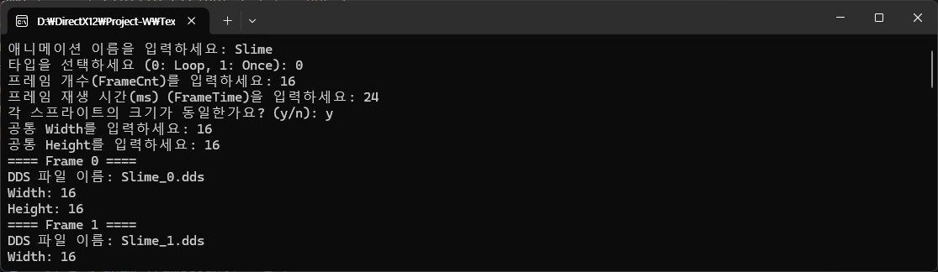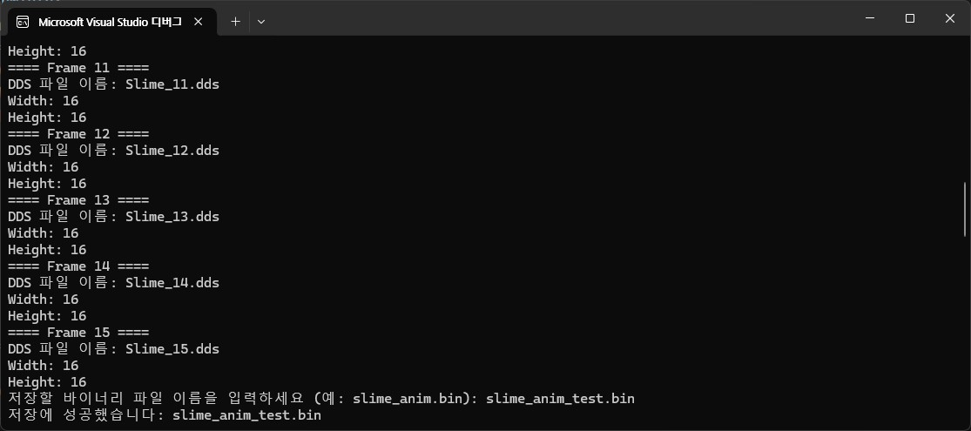

우상훈:
- Room이 GameSession 자체가 아닌 세션의 ID에 대응되는 오브젝트만을 소유
  - 기존 구조에서는 room이 각 GameSession 객체를 직접 보유하고 있어, 클라이언트의 상태 변화나
이벤트에 즉시 접근하고 처리할 수 있었다. 그러나 서버가 고정된 업데이트 주기를 가지며,
물리 연산을 담당하는 게임 로직 객체와 네트워크 통신을 담당하는 세션 객체를 명확히 분리하는
것이 더 적절하다고 판단했다.
  - 이에 따라 room은 세션의 id에 대응되는 게임 오브젝트만을 관리하도록 변경했다.
  - room 내부에서 오브젝트 상태 변화가 발생하면, 해당 오브젝트의 id를 사용해
GameSessionManager에 조회를 요청하고, 그 세션에 대응되는 클라이언트로
필요한 정보를 송신한다.
    - 구조
- Room(게임 오브젝트/물리/AI)
- Session(네트워크 송수신/연결 관리)
- level 데이터를 읽어 플레이어와 큐브 데이터를 클라이언트로 송신하고,
클라이언트는 해당 데이터로 월드 초기화 작업을 한다.
- 플레이어가 바라보는 방향으로 이동 구현
  - 기존에는 이동 패킷을 키를 누르고 있는 동안 계속 전송하는 방식이었으나,
이를 키 입력 변화가 있을 때만 전송하는 방식으로 되돌렸다.
그 이유는 다음과 같다.
예를 들어, w 키가 항상 +z 방향으로 이동한다면 키 입력 패킷은
“w 누름 -> 한 번 송신, w 뗌 -> 한 번 송신” 방식이면 충분하다.
하지만 플레이어가 바라보는 방향이 실시간으로 바뀌는 구조에서는, w 키가 +z 방향으로
간다는 보장이 없다. 즉, 이동 방향은 키가 아니라 플레이어의 시점에 따라 바뀌기 때문에,
방향 정보가 필요할 때마다 서버에 정확한 방향을 알려줘야 한다.
  - 클라이언트 기준 yaw 처리 방식
    - 클라이언트의 플레이어는 마우스 이동에 따라 회전이 실시간으로 변하며, 해당 yaw 값이
orient에 반영되면 forward, right, up 벡터도 함께 갱신된다.
    - 클라이언트에서 계산되는 yaw 값은 절대 죄표계의 yaw가 아닌 마우스 이동략으로부터
계산된 변화량이기 때문에, 이 값을 그대로 서버에 전달해도 서버는 절대적인 방향을
알 수 없다.
    - 그래서 클라이언트의 변화된 forward 벡터를 직접 서버에 보내는 방식을 사용했다.

  - 서버에서 forward -> yaw 변환
    - 서버는 클라이언트가 보낸 forward 벡터를 기반으로 std::atan2 함수를 이용해
절대적인 yaw 값을 계산한다.
float yaw = std::atan2(forward.x. forward.z);
    - 이렇게 얻은 yaw 값은 절대 회전값이므로 서버에서 해당 세션에 대응되는 플레이어 오브젝트의
orient 값에 그대로 적용하면 된다.
그 후 이동 계산 시 이 orient 값을 기준으로 forward 방향으로 이동시키면 클라이언트와
동일한 방향으로의 움직임을 보인다.

문제점 정리 | 1. 물리 시뮬레이션 연산이 매우 비싸다. | 해결 방안 | 1. 의미있는 broad-phase를 구성하여 실제 충돌 검사 횟수를  줄인다.
다음 주차 | 20+7 | 다음 기간 | 2025.12.01. ~ 2025.12.07.
다음주 할 일 | 우상훈: 사격, 피격 구현  장명운: 플레이어 손에 총 달기, Cascaded Shadow Mapping, 게임 컨텐츠 구현  이종진: 레벨디자인, 스프라이트 이펙트 구현
지도교수
Comment

